Jesuïtes Lleida**MATEMÀTIQUES NUMERACIÓ**



**Nom:** ______________________ **Data:** _______________

**UNITATS – DESENES – CENTENES**

* **Per començar:**

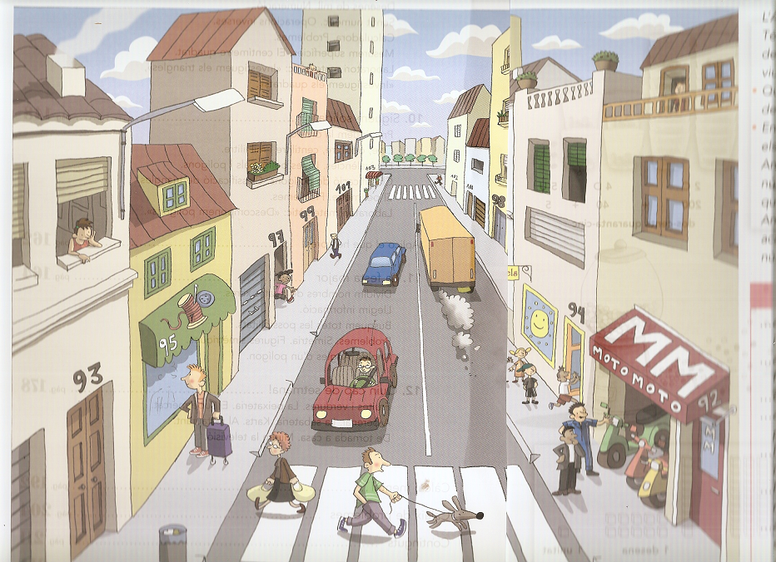

***L’ Amina viu a l’edifici 97. Té una cosina que viu a l’edifici del costat esquerra i un cosí que viu al del costat dret***

* Quins números tenen els edificis dels seus cosins? ________________________

________________________________________________________________

* En aquest costat del carrer hi ha els números 93, 95, 97, 99, 101 ... Amb quines

xifres acaben aquests números? ______________________________________

* A l’altre costat del carrer, quins números hi ha? __________________________

Amb quines xifres acaben aquests números? ____________________________

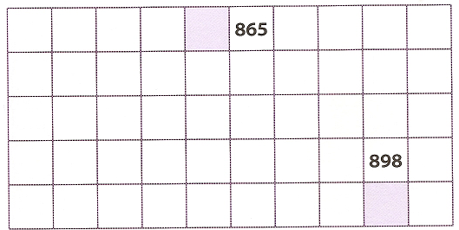**1.- Completa** aquesta taula:

* **Pinta**:
* De color **vermell**, la casella on hi ha el nombre més petit.
* De color **taronja**, la casella on hi ha el nombre més gran.
* De color **blau**, les caselles on hi ha nombres que tinguin una unitat.
* De color **groc**, les caselles on hi ha nombres que tinguin set desenes.
* Has pintat cap casella amb més d’un color? _____________________________

Per què? _________________________________________________________

________________________________________________________________

* Què ha passat en l’última fila de la taula? _______________________________

________________________________________________________________

**2.- Encercla** el nombre de tres xifres que té dues desenes.

* Quin nombre té tres unitats? ___________________.
* Quin no té cap unitat? ________________________.
* Quins tenen vuit desenes? _____________________.

**3.- Segueix** les instruccions, **escriu** el nombre i **representa**’l. Fixa’t en l’exemple:

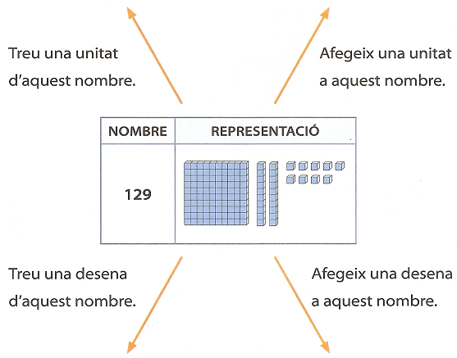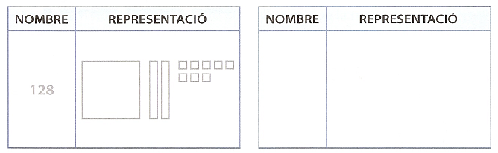

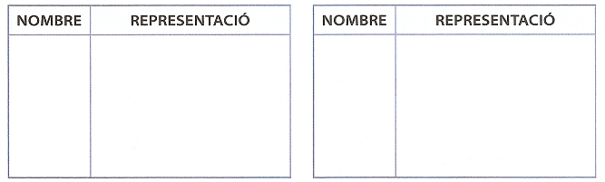

**4.-** Si volen dir el mateix, **encercla**’ls del mateix color:

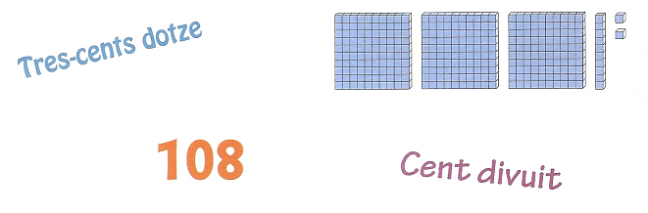

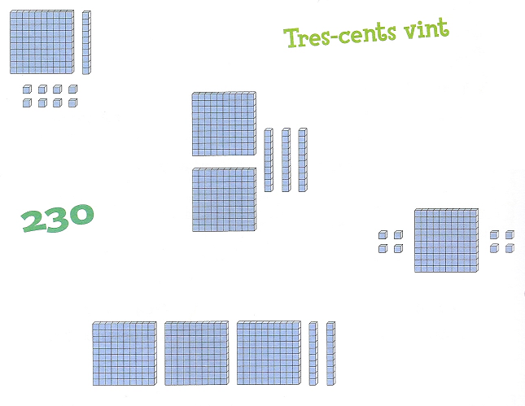

**5.- Completa** la taula de manera que totes les caselles estiguin plenes:

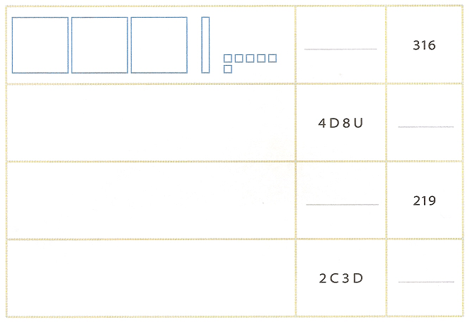

**6.- Mira** la taula i **escriu** els nombres següents:

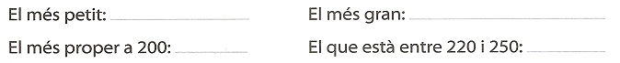

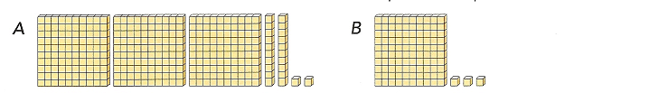**7.- Escriu** els nombres que hi ha representats:

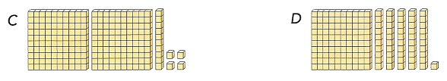

**8.- Escriu** **V** o **F** segons correspongui:

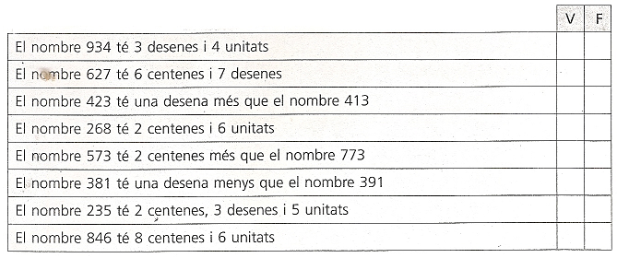

**9.- Ordena** els nombres següents:

* Començant pel **més gran**: 45, 10, 96, 869, 628, 909, 499 i 888.

________________________________________________________________

* Començant pel **més petit**: 209, 600, 808, 699, 90, 861, 88 i 999.

________________________________________________________________

**10.- Cert** o **Falç**?

